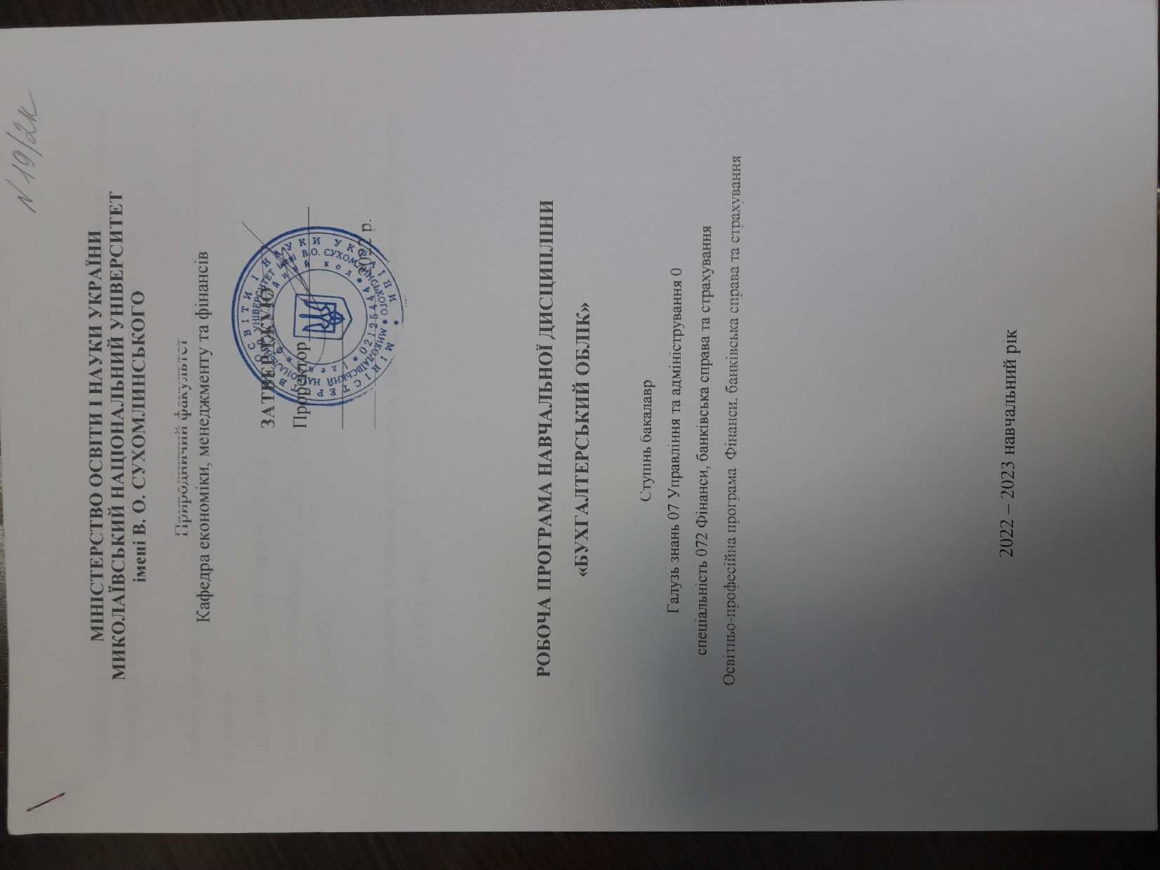
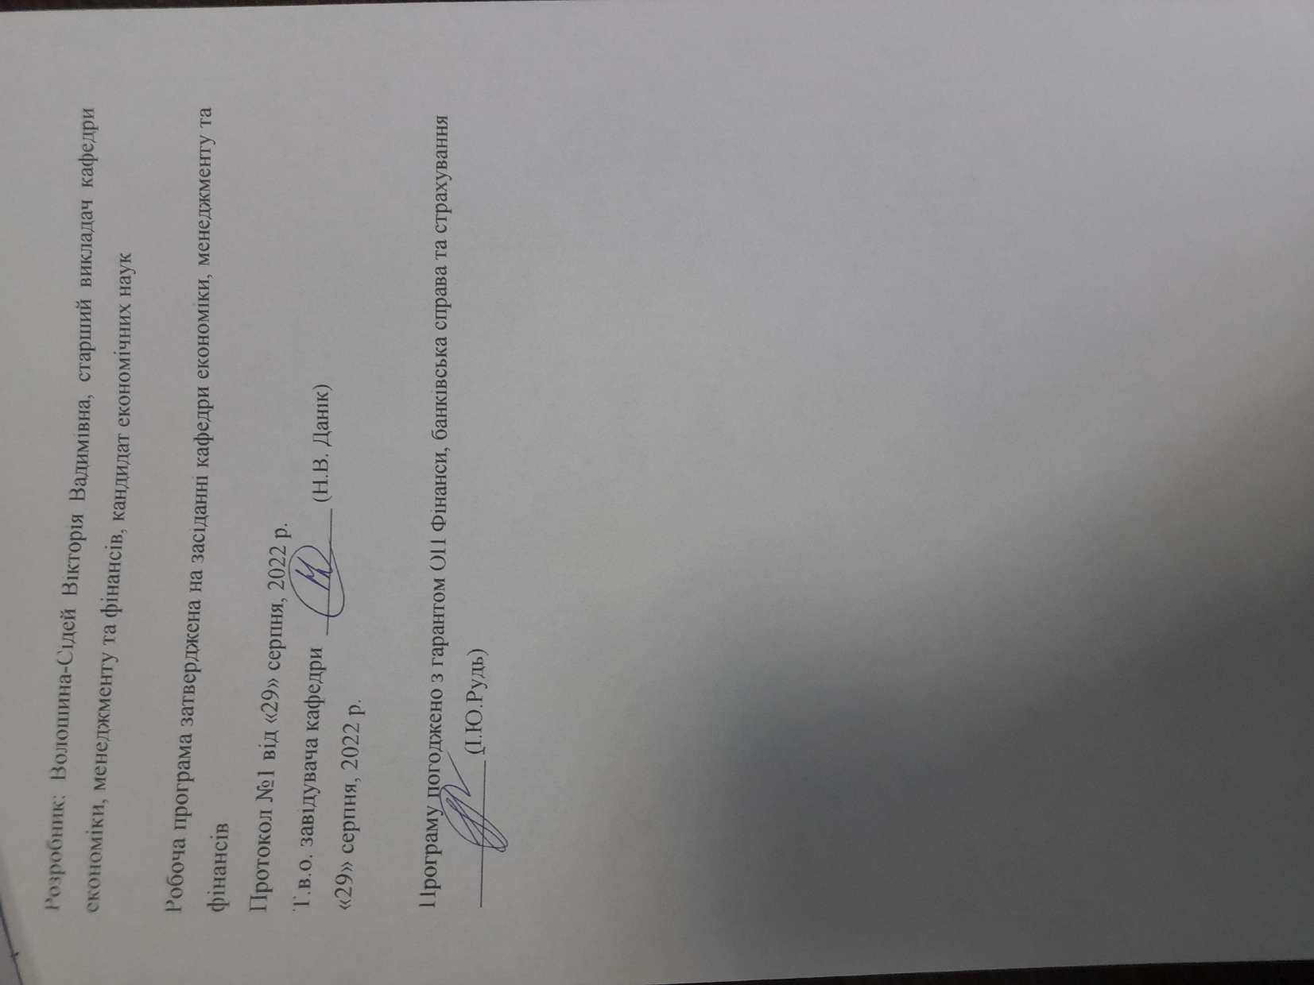

Анотація
Для сучасного етапу світового розвитку характерне зростання різноманітності соціально-економічних і науково-технічних зв'язків, ускладнення господарських процесів і методів управління ними, що зумовлює стрімке посилення ролі інформації в економічному розвитку. Таким інформаційним забезпеченням на мікрорівні є система бухгалтерського обліку та складена на його основі звітність. Чітко налагоджена система обліку та контролю – це основа ефективної діяльності будь-якого суб'єкта господарювання. Бухгалтерський облік є головним джерелом економічної інформації, необхідної для управління процесами розширеного відтворення на різних рівнях — від конкретного підприємства і його структурних підрозділів до управління галузями, регіонами і країною в цілому. Дисципліни «Бухгалтерський облік» є складовою частиною загальної системи знань з обліку, орієнтованих на посилення інформаційно-аналітичної функції обліку, й важливою ланкою в розбудові ринкових відносин. Дисципліна розкриває концептуальні засади збору, систематизації та аналізу облікової інформації з метою формування альтернативних варіантів управлінських рішень та є однією з основних дисциплін при формуванні необхідних компетенцій майбутніх фахівців, що і обумовлює її актуальність при формуванні даної освітньої програми.
Ця дисципліна формує теоретичну базу для вивчення фахових дисциплін "Фінансовий облік", "Фінанси підприємств", "Податкова система», "Фінансовий аналіз", та ін.
Ключові слова: активи, пасиви, баланс, зобов’язання, власний капітал, фінансова звітність, грошові кошти, господарські операції, стандарти бухгалтерського обліку, обліковий процес, первинні документи.
Annotation
The current stage of world development is characterized by an increase in the diversity of socio-economic and scientific-technical ties, the complexity of economic processes and methods of managing them, which leads to a rapid strengthening of the role of information in economic development. Such information support at the micro level is the accounting system and reporting based on it. A well-established system of accounting and control is the basis of effective activity of any business entity. Accounting is the main source of economic information needed to manage the processes of expanded reproduction at various levels - from a particular enterprise and its structural units to the management of industries, regions and the country as a whole. Disciplines "Accounting" are part of the overall system of knowledge in accounting, focused on strengthening the information-analytical function of accounting, and an important link in the development of market relations. The discipline reveals the conceptual principles of collecting, systematizing and analyzing accounting information in order to form alternative management decisions and is one of the main disciplines in the formation of the necessary competencies of future professionals, which determines its relevance in the formation of this educational program.
This discipline forms the theoretical basis for the study of professional disciplines "Financial Accounting", "Enterprise Finance", "Tax Control", "Financial Analysis"and others.
Keywords: assets, liabilities, balance sheet, liabilities, equity, financial statements, cash, business transactions, accounting standards, accounting process, primary documents.

1. Опис навчальної дисципліни
Найменування показників | Галузь знань, освітній ступінь | Характеристика навчальної дисципліни
 |  | денна форма навчання
Кількість кредитів – 3 | Галузь знань  07 Управління та адміністрування | Вибіркова
Індивідуальне науково-дослідне завдання  Бухгалтерський облік активів і зобов’язань в умовах невизначеності | Спеціальність 072  Фінанси, банківська справа та страхування | Семестр:
 |  | 4-й
 |  | Лекції
 |  | 10 год
Самостійна робота – 60 год.
 |  | Практичні
Тижневих годин для денної форми навчання:
аудиторних – 2 год.;
самостійної роботи студента –4 год.
 |  | 20 год.
Ступінь
бакалавра
 |  | Самостійна робота
 |  | 60 год.
http:// moodle.mdu.edu.ua/course/view.php?id=1467

 |  | Вид контролю:залік

Мова викладання – українська
Примітка.
Співвідношення кількості годин аудиторних занять до самостійної і індивідуальної роботи становить: для денної форми навчання – 90 год.: 30 год. – аудиторні заняття, 60 год. – самостійна робота (33% / 67%).

2. Мета, завдання навчальної дисципліни та очікувані результати
Мета курсу: формування у студентів професійних знань теорії, методології та організації бухгалтерського обліку на підприємствах різних форм власності у сучасних умовах, отримання практичних навичок у використанні техніки обліку, раціональної організації самостійної роботи і нового економічного мислення майбутніх фахівців, що випливає з вимог законодавчих та нормативних актів України.
Завдання курсу:
– визначити об'єкти, які відображаються в первинному, синтетичному та аналітичному обліку;
– ознайомити з порядком облікової реєстрації первинних даних, їх групування та накопичення в облікових регістрах та звітності;
– відображати об'єкти обліку в первинній документації, у системі рахунків і регістрів бухгалтерського обліку, у формах фінансової звітності;
– навчити використовувати облікову інформацію для економічного контролю, аналізу і прогнозування господарської діяльності.
Міждисциплінарні зв’язки: «Політична економія», «Менеджмент», «Економічний аналіз та статистика», «Фінанси».
1. Мета та завдання навчальної дисципліни та очікувані результати
1. 1. Мета: формування у студентів професійних знань теорії, методології та організації бухгалтерського обліку на підприємствах різних форм власності у сучасних умовах, отримання практичних навичок у використанні техніки обліку, раціональної організації самостійної роботи і нового економічного мислення майбутніх фахівців, що випливає з вимог законодавчих та нормативних актів України.
1. 2. Основними завданнями вивчення дисципліни є:
– визначити об'єкти, які відображаються в первинному, синтетичному та аналітичному обліку;
– ознайомити з порядком облікової реєстрації первинних даних, їх групування та накопичення в облікових регістрах та звітності;
– відображати об'єкти обліку в первинній документації, у системі рахунків і регістрів бухгалтерського обліку, у формах фінансової звітності;
– навчити використовувати облікову інформацію для економічного контролю, аналізу і прогнозування господарської діяльності.
Навчальна дисципліна складається з 3-х кредитів.
Передумови для вивчення дисципліни: «Політична економія», «Менеджмент», «Економічний аналіз та статистика», «Фінанси».
Програмні результати навчання:
ПРН01. Знати та розуміти економічні категорії, закони, причинно-наслідкові та функціональні зв’язки, які існують між процесами та явищами на різних рівнях економічних систем.
ПРН04. Знати механізм функціонування державних фінансів, у т.ч. бюджетної та податкової систем, фінансів суб’єктів господарювання, фінансів домогосподарств, фінансових ринків, банківської системи та страхування.
ПРН09. Формувати і аналізувати фінансову звітність та правильно інтерпретувати отриману інформацію.
ПРН10. Ідентифікувати джерела та розуміти методологію визначення і методи отримання економічних даних, збирати та аналізувати необхідну фінансову інформацію, розраховувати показники, що характеризують стан фінансових систем.
ПРН11. Володіти методичним інструментарієм здійснення контрольних функцій у сфері фінансів, банківської справи та страхування.
ПРН16. Застосовувати набуті теоретичні знання для розв’язання практичних завдань та змістовно інтерпретувати отримані результати.
ПРН19. Виявляти навички самостійної роботи, гнучкого мислення, відкритості до нових знань.
1.3. Згідно з вимогами освітньо-професійної програми студент оволодіває такими компетентностями:
І. Загальнопредметні:
ЗК01. Здатність до абстрактного мислення, аналізу та синтезу.
ЗК02. Здатність застосовувати знання у практичних ситуаціях.
ЗК07. Здатність вчитися і оволодівати сучасними знаннями.
ЗК08. Здатність до пошуку, оброблення та аналізу інформації з різних джерел.
ЗК11. Здатність спілкуватися з представниками інших професій груп різного рівня (з експертами з інших галузей знань/видів економічної діяльності).
II. Фахові:
СК05. Здатність застосовувати знання законодавства у сфері монетарного, фіскального регулювання та регулювання фінансового ринку.
СК07. Здатність складати та аналізувати фінансову звітність.
СК08. Здатність виконувати контрольні функції у сфері фінансів, банківської справи та страхування.
СК11. Здатність підтримувати належний рівень знань та постійно підвищувати свою професійну підготовку.
2. Інформаційний обсяг навчальної дисципліни.
Тема 1. Значення бухгалтерського обліку в управлінні діяльністю підприємства.
Тема 2. Предмет і метод бухгалтерського обліку.
Тема 3. Бухгалтерський баланс як елемент методу бухгалтерського обліку, типи змін статей балансу.
Тема 4. Система рахунків бухгалтерського обліку та їх класифікація. Подвійний запис операцій на рахунках, його методологічна основа.
Тема 5. Документування господарських операцій та інвентаризація як методичні прийоми бухгалтерського обліку.
Тема 6. Загальна характеристика обліку процесів кругообігу засобів підприємства. Облік процесу постачання.
Тема 7. Облік процесу виробництва продукції. Класифікація затрат на виробництво
Тема 8. Бухгалтерський облік процесу реалізації продукції. Визначення фінансового результату від реалізації продукції.
Програма навчальної дисципліни
Кредит 1. Теоретичні основи бухгалтерського обліку
Тема 1. Значення бухгалтерського обліку в управлінні діяльністю підприємства.
Значення бухгалтерського обліку в системі управління в умовах ринкових відносин. Організаційні основи бухгалтерського обліку в Україні. Нормативно-правове регулювання обліку в Україні. Адаптація національного рахівництва України до ринкових відносин і вимог міжнародних стандартів. Вимоги до обліку. Порівнянність показників обліку з показниками плану. Своєчасність обліку. Точність і об’єктивність даних обліку. Повнота обліку. Економічність і раціональність обліку. Вимірники, що використовуються в обліку, їх особливості. Дискусійні питання щодо основних принципів побудови бухгалтерського обліку. Види обліку, їх характеристика і взаємозв’язок.
Тема 2. Предмет і метод бухгалтерського обліку.
Характеристика предмету бухгалтерського обліку. Поняття об’єктів бухгалтерського обліку. Загальне розуміння методу бухгалтерського обліку. Метод бухгалтерського обліку як спосіб пізнання кількісних та якісних сторін об’єктів обліку в динаміці. Елементи методу бухгалтерського обліку. Господарські засоби, їх функціональне призначення і характер використання. Джерела утворення господарських засобів. Джерела залучених коштів. Джерела власних засобів. Класифікація господарських засобів та джерела їх утворення. Проблемні питання використання методологічних засобів бухгалтерського обліку в умовах вдосконалення господарського механізму. Господарські процеси як об’єкти бухгалтерського обліку.
Кредит 2. Бухгалтерський баланс як елемент методу бухгалтерського обліку та інші методичні прийоми бухгалтерського обліку.
Тема 3. Бухгалтерський баланс як елемент методу бухгалтерського обліку, типи змін статей балансу.
Балансове узагальнення та звітне відображення об'єктів бухгалтерського обліку. Поняття бухгалтерського балансу, його будова. Форма і структура балансу. Актив балансу: зміст розділів і статей. Пасив балансу: зміст розділів і статей. Типи змін статей балансу. Особливості балансових побудов у різних господарських суб'єктів та особливості звітного узагальнення. Основні закономірності балансу під впливом господарських операцій. Зв’язок статей балансу з бухгалтерськими рахунками. Використання балансу в управлінні процесами відтворення.
Тема 4. Система рахунків бухгалтерського обліку та їх класифікація. Подвійний запис операцій на рахунках, його методологічна основа.
Рахунки синтетичного та аналітичного обліку, їх суть, призначення і взаємозв’язок. Відображення облікової інформації на рахунках обліку. Дискусійні питання ведення синтетичного та аналітичного обліку. Поняття про субрахунки. Будова синтетичних, аналітичних та субрахунків. План рахунків бухгалтерського обліку. Зміст розділів Плану рахунків, призначених окремих рахунків та їх характеристика.Подвійний запис операцій на рахунках, його суть та методологічна основа. Техніка запису господарських операцій на рахунках обліку. Кореспонденція рахунків в бухгалтерському обліку. Застосування бухгалтерських проводок в обліковій практиці
Тема 5. Документування господарських операцій та інвентаризація як методичні прийоми бухгалтерського обліку.
Документування господарських операцій як методичний прийом бухгалтерського обліку. Документи як носії первинної облікової інформації та їх класифікація. Організація документообігу. Порядок ведення документації підприємства. Реквізити документів. Вимоги до змісту і оформлення. Документооборот і його організація. Графік документообороту. Організація вилучення та утилізації документів. Порядок зберігання первинних документів. Документування в умовах комп’ютеризації обліку. Інвентаризація як елемент методу бухгалтерського обліку. Значення інвентаризації, її місце, задачі та функції, які вона виконує в системі бухгалтерського обліку. Методичні прийоми інвентаризації, оформлення її результатів та відображення у бухгалтерському обліку.
Кредит 3. Концептуальні засади бухгалтерського обліку господарських процесів.
Тема 6. Загальна характеристика обліку процесів кругообігу засобів підприємства. Облік процесу постачання.
Загальна характеристика обліку процесів кругообігу засобів підприємства. Оцінка господарських засобів в бухгалтерському обліку, її значення та принципи. Калькуляція як засіб групування затрат, їх вимірники і визначення собівартості продукції на підприємстві. Економічні основи побудови основних господарських процесів підприємства. Кількісні та якісні показники обліку основних господарських процесів і їх вплив на результати господарської діяльності. Облік процесу постачання. Схема відображення на рахунках бухгалтерського обліку основних операцій з постачання. Дискусійні питання обліку надходження та оцінки виробничих запасів у поточному бухгалтерському обліку і балансі.
Тема 7. Облік процесу виробництва продукції. Класифікація затрат на виробництво. Поняття та необхідність обліку виробництва продукції на підприємстві. Облік процесу виробництва продукції. Визначення та класифікація витрат виробництва продукції. Схема обліку процесу виробництва продукції з застосуванням рахунків класів 8 і 9. Рахунки синтетичного обліку процесу виробництва. Основні первинні документи при відображенні витрат. Роль калькулювання собівартості продукції. Класифікація методів обліку витрат на виробництво продукції. Склад виробничої собівартості продукції.
Тема 8. Бухгалтерський облік процесу реалізації продукції. Визначення фінансового результату від реалізації продукції. Сутність процесу реалізації. Облікові завдання процесу реалізації продукції, робіт і послуг. Дві оцінки обсягу реалізованої продукції: собівартість реалізації і ціна реалізованої продукції. Система рахунків обліку процесу реалізації. Схема відображення доходів та витрат підприємства на рахунках бухгалтерського обліку. Визначення фінансового результату від реалізації продукції.

3. Структура навчальної дисципліни
Денна форма навчання
Назви кредитів і тем | Кількість годин
 | усього | Денна форма
 |  | л. | пр. | с.р.
Кредит 1. Теоретичні основи бухгалтерського обліку
Тема 1. Значення бухгалтерського обліку в управлінні діяльністю підприємства. | 15 | 1 | 2 | 12
Тема 2. Предмет і метод бухгалтерського обліку. | 15 | 1 | 2 | 12
Усього | 30 | 2 | 4 | 24
Кредит 2. Бухгалтерський баланс як елемент методу бухгалтерського обліку та інші методичні прийоми бухгалтерського обліку.
Тема 3. Бухгалтерський баланс як елемент методу бухгалтерського обліку, типи змін статей балансу. | 10 | 2 | 4 | 4
Тема 4. Система рахунків бухгалтерського обліку та їх класифікація. Подвійний запис операцій на рахунках, його методологічна основа. | 10 | 1 | 2 | 7
Тема 5. Документування господарських операцій та інвентаризація як методичні прийоми бухгалтерського обліку. | 10 | 1 | 2 | 7
Усього | 30 | 4 | 8 | 18
Кредит 3. Концептуальні засади бухгалтерського обліку господарських процесів.
Тема 6. Загальна характеристика обліку процесів кругообігу засобів підприємства. Облік процесу постачання. | 10 | 2 | 2 | 6
Тема 7. Облік процесу виробництва продукції. Класифікація затрат на виробництво | 10 | 1 | 4 | 5
Тема 8. Бухгалтерський облік процесу реалізації продукції. Визначення фінансового результату від реалізації продукції. | 10 | 1 | 2 | 7
Усього | 30 | 4 | 8 | 18
Усього годин | 90 | 10 | 20 | 60
4. Теми лекційних занять
Денна форма навчання
№з.п | Назва теми |  | Кількість годин
Кредит 1. Теоретичні основи бухгалтерського обліку
1 | Тема 1. Значення бухгалтерського обліку в управлінні діяльністю підприємства. |  | 1
2 22 | Тема 2. Предмет і метод бухгалтерського обліку. |  | 1
Кредит 2. Бухгалтерський баланс як елемент методу бухгалтерського обліку та інші методичні прийоми бухгалтерського обліку.
3 5 |  | Тема 3. Бухгалтерський баланс як елемент методу бухгалтерського обліку, типи змін статей балансу. | 2
4 6 | Тема 4. Система рахунків бухгалтерського обліку та їх класифікація. Подвійний запис операцій на рахунках, його методологічна основа. |  | 1
5 7 | Тема 5. Документування господарських операцій та інвентаризація як методичні прийоми бухгалтерського обліку. |  | 1
Кредит 3. Концептуальні засади бухгалтерського обліку господарських процесів.
6 9 | Тема 6. Загальна характеристика обліку процесів кругообігу засобів підприємства. Облік процесу постачання. |  | 2
7 10 | Тема 7. Облік процесу виробництва продукції. Класифікація затрат на виробництво |  | 1
8 | Тема 8. Бухгалтерський облік процесу реалізації продукції. Визначення фінансового результату від реалізації продукції. |  | 1
 | УсьогоРазом |  | 10

5. Теми практичних занять
Денна форма навчання
№з.п | Назва теми |  | Кількість годин
Кредит 1. Теоретичні основи бухгалтерського обліку
1 | Тема 1. Значення бухгалтерського обліку в управлінні діяльністю підприємства. |  | 2
2 22 | Тема 2. Предмет і метод бухгалтерського обліку. |  | 2
Кредит 2. Бухгалтерський баланс як елемент методу бухгалтерського обліку та інші методичні прийоми бухгалтерського обліку.
3 5 |  | Тема 3. Бухгалтерський баланс як елемент методу бухгалтерського обліку, типи змін статей балансу. | 4
4 6 | Тема 4. Система рахунків бухгалтерського обліку та їх класифікація. Подвійний запис операцій на рахунках, його методологічна основа. |  | 2
5 7 | Тема 5. Документування господарських операцій та інвентаризація як методичні прийоми бухгалтерського обліку. |  | 2
Кредит 3. Концептуальні засади бухгалтерського обліку господарських процесів.
6 9 | Тема 6. Загальна характеристика обліку процесів кругообігу засобів підприємства. Облік процесу постачання. |  | 2
7 10 | Тема 7. Облік процесу виробництва продукції. Класифікація затрат на виробництво |  | 4
8 | Тема 8. Бухгалтерський облік процесу реалізації продукції. Визначення фінансового результату від реалізації продукції. |  | 2
 | РазомРазом |  | 20
6. Лабораторні заняття
Не передбачено навчальним планом
- Самостійна робота
Денна форма навчання
№з.п | Назва теми |  | Кількість годин
Кредит 1. Теоретичні основи бухгалтерського обліку
1 | Тема 1. Значення бухгалтерського обліку в управлінні діяльністю підприємства. |  | 12
2 22 | Тема 2. Предмет і метод бухгалтерського обліку. |  | 12
Кредит 2. Бухгалтерський баланс як елемент методу бухгалтерського обліку та інші методичні прийоми бухгалтерського обліку.
3 5 |  | Тема 3. Бухгалтерський баланс як елемент методу бухгалтерського обліку, типи змін статей балансу. | 4
4 6 | Тема 4. Система рахунків бухгалтерського обліку та їх класифікація. Подвійний запис операцій на рахунках, його методологічна основа. |  | 7
5 7 | Тема 5. Документування господарських операцій та інвентаризація як методичні прийоми бухгалтерського обліку. |  | 7
Кредит 3. Концептуальні засади бухгалтерського обліку господарських процесів.
6 9 | Тема 6. Загальна характеристика обліку процесів кругообігу засобів підприємства. Облік процесу постачання. |  | 6
7 10 | Тема 7. Облік процесу виробництва продукції. Класифікація затрат на виробництво |  | 5
8 | Тема 8. Бухгалтерський облік процесу реалізації продукції. Визначення фінансового результату від реалізації продукції. |  | 7
 | УсьогоРазом |  | 60
8. Індивідуальне науково-дослідне завдання
Індивідуальне науково-дослідне завдання складається з двох напрямів :
І – підготовка та захист контрольної роботи;
ІІ – підготовка доповіді-реферату та тестових завдань з висвітленням проблем дисципліни. (для студентів ДФН).
Основне завдання цього виду діяльності – навчити студентів поглиблено вивчати певну проблематику навчального курсу, отримувати більш повну інформацію з певного його розділу. Перевірити і закріпити отримані студентами теоретичні знання, навчити їх систематизувати ці знання і застосувати при дослідженні конкретної теми та на практиці. Перед виконанням роботи необхідно ознайомитися із програмою щодо предмету, вивчити рекомендовані основні та додаткові джерела.
Загальні вимоги до виконання індивідуального завдання:
1) робота виконується за заданою тематикою;
2) є самостійною роботою студента;
9. Форми роботи та критерії оцінювання
Рейтинговий контроль знань студентів здійснюється за 100-бальною шкалою:

Шкала оцінювання: національна та ECTS
ОЦІНКА  ЄКТС | СУМА БАЛІВ | ОЦІНКА ЗА НАЦІОНАЛЬНОЮ ШКАЛОЮ
 |  | екзамен | залік
A | 90-100 | 5 (відмінно) | 5/відм./зараховано
B | 80-89 | 4 (добре) | 4/добре/ зараховано
C | 65-79
D | 55-64 | 3 (задовільно) | 3/задов./ зараховано
E | 50-54
FX | 35-49 | 2 (незадовільно) | Не зараховано

Форми поточного та підсумкового контролю. Комплексна діагностика знань, умінь і навичок студентів із дисципліни здійснюється на основі результатів проведення поточного й підсумкового контролю знань (КР). Поточне оцінювання (індивідуальне, групове і фронтальне опитування, самостійна робота, самоконтроль). Завданням поточного контролю є систематична перевірка розуміння й засвоєння програмового матеріалу, виконання практичних, лабораторних робіт, уміння самостійно опрацьовувати тексти, складання конспекту рекомендованої літератури, написання і захист реферату, здатності публічно чи письмово представляти певний матеріал.
Завданням підсумкового контролю (КР, залік) є перевірка глибини засвоєння студентом програмового матеріалу модуля.
Критерії оцінювання відповідей на практичних заняттях:
Студенту виставляється відмінно якщо студент активно працює протягом усього заняття, дає повні відповіді на запитання викладача у відповідності з планом практичного заняття і показує при цьому глибоке оволодіння лекційним матеріалом, знання відповідної літератури та законодавства з питань обліку та оподаткування, здатний висловити власне ставлення до альтернативних міркувань з даної проблеми, проявляє вміння самостійно та аргументовано викладати матеріал, аналізувати явища й факти, робити самостійні узагальнення й висновки, правильно виконує навчальні завдання.
Студенту виставляється дуже добре за умови дотримання таких вимог: студент активно працює протягом практичного заняття, питання висвітлені повно, викладення матеріалу логічне, обґрунтоване фактами, з посиланнями на відповідні нормативні документи та літературні джерела, висвітлення питань завершене висновками, студент виявив уміння аналізувати факти й події, а також виконувати навчальні завдання. Але у відповідях допущені неточності, деякі незначні помилки, має місце недостатня аргументованість при викладенні матеріалу, нечітко виражене ставлення студента до фактів і подій або допущені 1—2 арифметичні і 1—2 логічні помилки при розв’язанні задач.
Студенту виставляється добре за умови дотримання таких вимог: студент активно працює протягом практичного заняття, питання висвітлені достатньо повно, викладення матеріалу логічне, обґрунтоване фактами, з посиланнями на відповідні нормативні документи та літературні джерела, висвітлення питань не повністю завершене висновками, студент виявив уміння аналізувати факти й події, а також виконувати навчальні завдання. Але у відповідях допущені неточності, деякі незначні помилки, має місце недостатня аргументованість при викладенні матеріалу, нечітко виражене ставлення студента до фактів і подій або допущені 3—4 арифметичні і 2—3 логічні помилки при розв’язанні задач.
Студенту виставляється достатньо в тому разі, коли студент у цілому оволодів суттю питань з даної теми, виявляє знання лекційного матеріалу, законодавства та навчальної літератури, намагається аналізувати факти й події, робити висновки й розв’язувати задачі. Але на занятті поводить себе пасивно, відповідає лише за викликом викладача, дає неповні відповіді на запитання, припускається грубих помилок при висвітленні теоретичного матеріалу або 3—4 логічних помилок при розв’язанні задач.
Студенту виставляється задовільно в разі, коли студент виявив неспроможність висвітлити питання чи питання висвітлені неправильно, безсистемно, з грубими помилками, відсутні розуміння основної суті питань, висновки, узагальнення, виявлене невміння розв’язувати навчальні задачі.
Оцінка за виконання індивідуального науково-дослідного завдання, завдань самостійної роботи виставляється з урахуванням таких параметрів: глибина і міцність знань, рівень мислення, вміння систематизувати знання за окремими темами, робити обґрунтовані висновки, володіння категорійним апаратом, навички і прийоми виконання практичних завдань, вміння знаходити необхідну інформацію, здійснювати її систематизацію та обробку. Навчальний матеріал дисципліни, передбачений робочим навчальним планом для засвоєння студентом в процесі самостійної роботи, виноситься на підсумковий контроль поряд з навчальним матеріалом, який опрацьовувався при проведенні аудиторних навчальних занять.
Кількість балів у кінці семестру повинна складати від 150 до 300 балів (за 3 кредити), тобто сума балів за виконання усіх завдань.

Відповідний розподіл балів, які отримують студенти за 3 кредити.

Поточне тестування та самостійна робота |  |  |  |  |  |  |  | ІЗ | Накопичувальні бали/сума
Т1 | Т2 | Т3 | Т4 | Т5 | Т6 | Т7 | Т8
30 | 30 | 30 | 30 | 30 | 30 | 30 | 30 | 60 | 300
*Примітка. Коефіцієнт для іспиту – 0,6. Іспит оцінюється в 40 б.
Засобами діагностики та методами демонстрування результатів навчання є: тестування, усне та письмове опитування, виконання практичних та індивідуальних завдань, підготовка реферативного матеріалу, мультимедійних презентацій, формування електронної бібліотеки, проведення наукового дослідження в межах навчальної дисципліни, з відображенням його у наукових виданнях.
10.Методи навчання
Усний виклад матеріалу: наукова розповідь, спрямована на аналіз фактичного матеріалу; пояснення − вербальний метод навчання, за допомогою якого розкривається сутність певного явища, закону, процесу; проблемне навчання, робота з підручником та додатковими джерелами, порівняльний аналіз; ілюстрація − метод навчання, який передбачає показ предметів і процесів у їх символічному зображенні (малюнки, схеми, графіки та ін.).

11. Рекомендована література
Базова
1. Господарський кодекс України від 16.01.2011 р. №436-ІV // Відомості Верховної ради України. 2009. №18 – 22. С. 144.
2.Про бухгалтерський облік і фінансову звітність в Україні / Закон України від 16.07.99 р, №996-ХIV зі змінами і доповненнями URL: http:// zakon4.rada.gov.ua
3.Інструкція про застосування Плану рахунків бухгалтерського обліку активів, капіталу, зобов’язань i господарських операцій підприємств i організацій, затверджена наказом Міністерства фінансів України від 30.11.1999 р. № 291 із змінами, внесеними згідно із законом № 658 від 31.05.2012р. URL: http://zakon4.rada.gov.ua
4.Інструкція про порядок відкриття, використання і закриття рахунків у національній та іноземних валютах, затвердженою постановою Правління Національного банку України від 09.04.2015 № 221 URL: http://www.rada.gov.ua
5.Національне положення (стандарт) бухгалтерського обліку 1 «Загальні вимоги до фінансової звітності», затверджене наказом Міністерства фінансів України від 07.02.2013 р. № 73. URL: http://www.rada.gov.ua
6.План рахунків бухгалтерського обліку активів, капіталу, зобов’язань i господарських операцій підприємств i організацій, затверджений наказом Міністерства фінансів України від 30.11.99 р. №291 (у редакції наказу Miнicтepcтвa фінансів України від 09.12.2011р. № 1591). URL: http://zakon.rada.gov.ua
7.Податковий кодекс України № 2755-VI від 02.12.2010р., із змінами, внесеними згідно із законом № 5471-VI від 06.11.2012р. URL: http://zakon.rada.gov.ua
8.Положення про інвентаризацію активів та зобов’язань, затверджене наказом Міністерства фінансів України від 02.09.2014р. № 879. URL: http://zakon4.rada.gov.ua
9.Положення про ведення касових операцій у національній валюті в Україні, затверджене постановою Правління Національного банку України від 15.12.2017 р. №418 зі змінами та доповненнями. URL: http://zakon4.rada.gov.ua
10.Положення про організацію готівкового обігу і ведення емісійно-касових операцій у банківській системі в особливий період від 03.03.2015 № 157. URL: http://zakon4.rada.gov.ua
Допоміжна
1.Бухгалтерський облік і фінансова звітність в Україні: навчально-практичний посібник / Під ред. С.Ф.Голова. Дніпропетровськ. ТОВ "Баланс-клуб". 2016. 832с.
2. Бухгалтерський облік: підручник: у 2 ч. за ред. М.І. Бондаря та Л.Г. Ловінської; Держ. Вищ. Навч. закл. «Київ. нац. екон. ун. ім. Вадима Гетьмана». Київ: КНЕУ, 2012.
3.Височан О.С. Фінансовий облік: навч. посіб. Львів, Сорока Т.Б. [вид.]. 2016. 449с.
4. Гудзь Н. В. Бухгалтерський облік: навч. посібник для внз. М-во освіти і науки України. - 2-ге вид., перероб. і допов. Київ: Центр учб. літ.,2016. 424 с.
5. Задорожний З. В. Бухгалтерський облік: Навч. Посібник. Київ: Центр учбової літератури, 2016. 304 с.
6. Кім Ю. Г. Бухгалтерський та податковий облік: первинні документи та порядок їх
Заповнення. М-во освіти і науки України. Київ: Центр учб. літ., 2014. 600 с.
7. Крупка Н.Я., Микитюк О.П. Бухгалтерський облік – 4-тє вид. Тернопіль: ТНЕУ, 2017. 451с.
8. Лень В., Гливенко В. Бухгалтерський облік в Україні. Основи та практика. Київ. Центр навчальної літератури, 2018. 608 с.
9. Садовська І. Б. Бухгалтерський облік: навч. посіб. Київ. ЦУЛ, 2013. 688 с.
10. Сопко В.В. Бухгалтерський облік: навчальний посібник. Київ. КНЕУ, 2016. 578с.
11. Ткаченко Н.М. Бухгалтерський облік на підприємствах України з різними формами власності: навч. посіб. Київ: А.С.К., 2015. 784с.
12. Швець В.Г. Теорія бухгалтерського обліку. Київ: Знання, 2015. 572 с.
12. Інформаційні ресурси:
1. Волошина-Сідей В.В. Зміст курсу «Бухгалтерський облік». Персональний Web – ресурс викладача. Інтернет – ресурс. URL: http://moodle.mdu.edu.ua/course/view.php?id=1467]

